Pojistnou událost stavební společnosti nahlašují u necelé desetiny zakázek

Praha 14.7.2021 - Nejčastěji využívaným pojištěním je pojištění obecné odpovědnosti podnikatele. Pojistnou událost stavební společnosti nahlašují u necelé desetiny zakázek. Nejčastěji nahlašované jsou škody způsobené na majetku třetí osoby (52 %). Vážnější pracovní úrazy se na staveništi vyskytují v průměru 2,3 krát za rok. Vyplývá to z Kvartální analýzy českého stavebnictví Q2/2021 zpracované analytickou společností CEEC Research s.r.o.
Stavební společnosti využívají celou řadu pojištění pro případ různých situací. Mezi nejčastěji využívané pojištění patří pojištění obecné odpovědnosti podnikatele (89 %) a pojištění majetku (80 %). Velká část dotázaných využívá také stavebně montážní pojištění (77 %) a pojištění strojů (66 %). Již menší část má zřízené pojištění odpovědnosti za újmu způsobenou vadou výrobku (36 %), pojištění přepravovaných věcí (27 %) nebo jiná než výše uvedená pojištění, kam patří např. pojištění proti živelním katastrofám nebo další
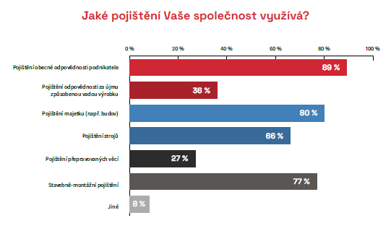
pojištění vyžadovaná investorem (8 %).

V průměru stavební společnosti nahlašují pojistnou událost u 9 % svých realizovaných zakázek. Mezi nejčastěji nahlašované pojistné události patří škody způsobené na majetku třetích osob (52 %). Stavební společnosti nahlašují také poškození majetku (16 %), poškození strojů (14 %), škody způsobené vadou stavebního materiálu (4 %) a úhradu nákladů zdravotní péče (3 %). Desetina dotázaných nahlašuje také jiné pojistné události, mezi které patří především krádeže na staveništi (11 %). „Nejčastější pojistnou událostí je ztráta materiálu na staveništi, respektive odcizení a škody způsobené naši činnosti jak na vlastním majetku, tak na třetích stranách.“ popisuje své zkušenosti z praxe Ivo Luňák, jednatel společnosti Tyros Loading Systems CZ s.r.o.
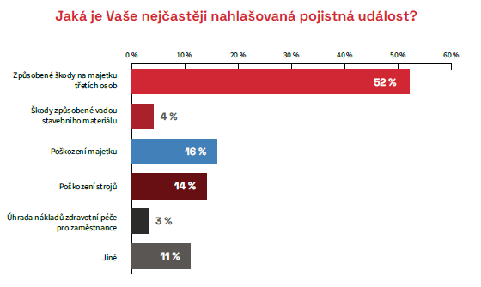
S vážnějšími úrazy na pracovišti, které vyžadují hospitalizaci, se setkává 31 % dotázaných. V průměru se u nich takové situace vyskytnou 2,3 krát za rok. Nejčastější pojistné události z pohledu pojišťovny líčí Libor Libich ředitel, útvar korporátního obchodu společnosti Generali Česká pojišťovna a.s.: „Česká pojišťovna se jako univerzální pojišťovna setkává se všemi druhy pojistných událostí, a to nejen v oblasti stavebnictví. Vzhledem k našemu významnému podílu na pojištění stavebních společností útvar likvidace pojistných událostí řeší a vyplácí škody ze stavebního a montážního pojištění (tzv. All risks), z pojištění odpovědnosti všech účastníků stavebního procesu, škod z profesní odpovědnosti projektanta, poškození stavebních strojů, odcizení materiálu. Frekvenčně jsou nejčastější škody z odcizení a z poškození stávajícího majetku, největší škody pak z živelních příčin.“
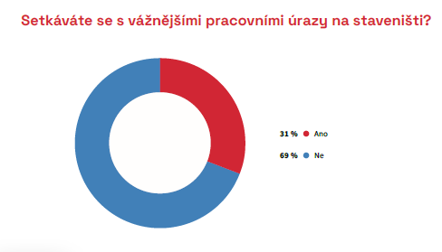
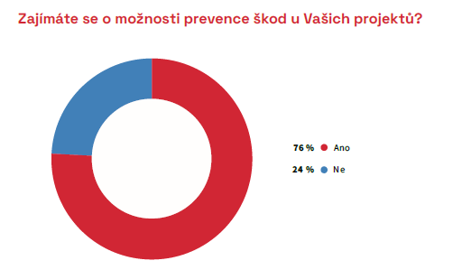
O možnosti prevence škod u projektů se zajímá 76 % z dotázaných stavebních společnosti. Zbylých 24 % se o takové možnosti nezajímá.

Kvartální analýza českého stavebnictví Q2/2021 je ke stažení na:
www.ceec.eu
Kontakt pro média:
Ing. Michal Vacek,
ředitel společnosti
CEEC Research
+420 776 023 170
michal.vacek@ceec.eu
Společnost CEEC Research je přední analytickou a výzkumnou společností zaměřující se na vývoj vybraných sektorů ekonomiky v zemích střední a východní Evropy. Její studie jsou využívány v současné době více než 17 000 společnostmi. Společnost CEEC Research vznikla v roce 2005 jako analytická organizace specializující se na zpracování výzkumů a analýz stavebního sektoru, následně se analytické zaměření rozšířilo i na další vybrané sektory ekonomiky, včetně stavebnictví.
CEEC Research navíc k pravidelným a bezplatným analýzám také organizuje vysoce specializované odborné konference, kterých se účastní generální ředitelé nejvýznamnějších společností, prezidenti klíčových svazů, cechů a komor a rovněž ministři a nejvyšší představitelé státu z vybraných zemí.

